 | Министерство науки и высшего образования Российской Федерации  Калужский филиал федерального государственного автономного образовательного учреждения высшего образования  «Московский государственный технический университет  имени Н.Э. Баумана  (национальный исследовательский университет)»  (КФ МГТУ им. Н.Э. Баумана)

ФАКУЛЬТЕТ | ИУК «Информатика и управление»
КАФЕДРА | ИУК2 «Информационные системы и сети»

ДОМАШНЯЯ РАБОТА №1

«Построение функциональной модели предметной области»

ДИСЦИПЛИНА: «Основы системного анализа»

Выполнил: студент гр. ИУК4-31М |  |  |  | ( | Сафронов Н.С. | )
 |  |  | (подпись) |  | (Ф.И.О.)
Проверил: |  |  |  | ( | Чухраев И.В. | )
 |  |  | (подпись) |  | (Ф.И.О.)

Дата сдачи (защиты):
Результаты сдачи (защиты):
- Балльная оценка:
- Оценка:

Калуга, 2025

Оглавление
1. Цель работы 3
2. Исходные данные 3
3. Построение функциональной модели в нотации IDEF0 3
Список использованных источников 11

1. Цель работы
Приобретение навыков функционального моделирования в нотации IDEF0 для заданной предметной области.
Задачами выполнения домашней работы являются:
- построение контекстной диаграммы системы;
- декомпозиция контекстной диаграммы системы.

2. Исходные данные
Объектом проектирования является разработка системы генерации SQL-запросов к СУБД на основе естественного языка и метаданных таблиц. Данная система разрабатывается в рамках выпускной квалификационной работы. Разработка включает в себя разработку модулей системы, дообучение модели нейронной сети на основе заданного датасета и интеграцию частей в систему в парадигме микросервисной архитектуры с последующим тестированием. Для выполнения данной задачи требуется построить модель бизнес-процесса поэтапной разработки в нотации IDEF0.

3. Построение функциональной модели в нотации IDEF0
Согласно синтаксису IDEF0 модель представляет собой совокупность иерархически выстроенных диаграмм, каждая из которых является описанием какого-либо процесса. Построение модели начинается с описания функционирования объекта моделирования в целом в виде контекстной диаграммы, которая для нашего случая представлена на рисунке 1.
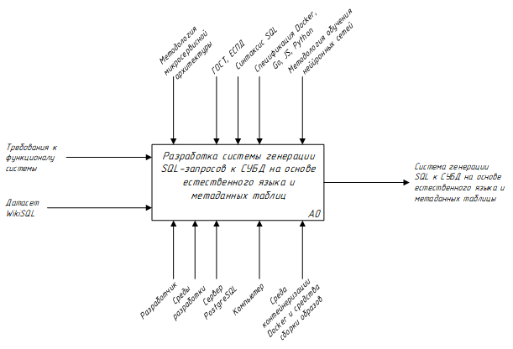
Рисунок 1 – Контекстная диаграмма IDEF0 разработка системы генерации SQL-запросов к СУБД на основе естественного языка и метаданных таблиц

В контекстную диаграмму включается описание цели моделирования, определения и точки зрения:
- Цель моделирования ‒ представить модель As-Is разработки системы для выполнения операций цветокоррекции для наглядного представления бизнес-процессов и выявления слабых мест в модели;
- Точка зрения – разработчик;
- Определение ‒ модель, описывающая системы генерации SQL-запросов к СУБД на основе естественного языка и метаданных таблиц.
Разработка системы генерации SQL-запросов к СУБД на основе естественного языка и метаданных таблиц представлена в виде «черного ящика», а взаимодействие системы с окружающей средой описывается в терминах входа, выхода, механизмов исполнения и управления. Значение и более подробное описание стрелок контекстной диаграммы представлено в таблице 1.

Таблица 1. Описание стрелок контекстной диаграммы
Назначение стрелки | Название стрелки | Описание
Вход | Требования к функционалу системы | Набор требований, которым должна соответствовать итоговая система
Вход | Датасет WikiSQL | Используется как источник данных для обучения модели понимания естественного языка и соответствия запросам SQL
Выход | Cистема генерации SQL-запросов к СУБД | Готовая работающая система, способная принимать естественноязыковые запросы и преобразовывать их в SQL-запросы к базе данных.
Управление | Методология микросервисной архитектуры | Определяет структуру развертывания, модульность, взаимодействие компонентов
Управление | ГОСТ, ЕСПД | Требования к документированию, оформлению проекта, структуре ПО
Управление | Синтаксис SQL | Ограничивает формат SQL-запросов, гарантирует их корректность
Управление | Спецификация Docker, Go, JS, Python | Определяет стек технологий, доступные библиотеки, среды исполнения
Управление | Методология обучения нейронных сетей | Описывает подходы к тренировке нейронных сетей
Механизм исполнения | Разработчик | Человек, реализующий систему
Механизм исполнения | Среды разработки | IDE, текстовые редакторы, системы контроля версий, системы тестирования запросов к API
Механизм исполнения | Сервер PostgreSQL | Инфраструктура для проверки работоспособности сгенерированных SQL-запросов
Механизм исполнения | Компьютер | Аппаратный ресурс для запуска обучения, тестирования, сборки
Механизм исполнения | Среда контейнеризации Docker и средства сборки образов | Инструменты для создания переносимых, изолированных сред выполнения

После описания контекстной диаграммы проводится функциональная декомпозиция – система разбивается на подсистемы и каждая подсистема описывается отдельно (диаграммы декомпозиции). Затем каждая подсистема разбивается на более мелкие и так далее до достижения нужной степени по дробности. В данной домашней работе глубина декомпозиции системы равна 2: контекстная диаграмма и диаграмма декомпозиции 1-ого уровня.

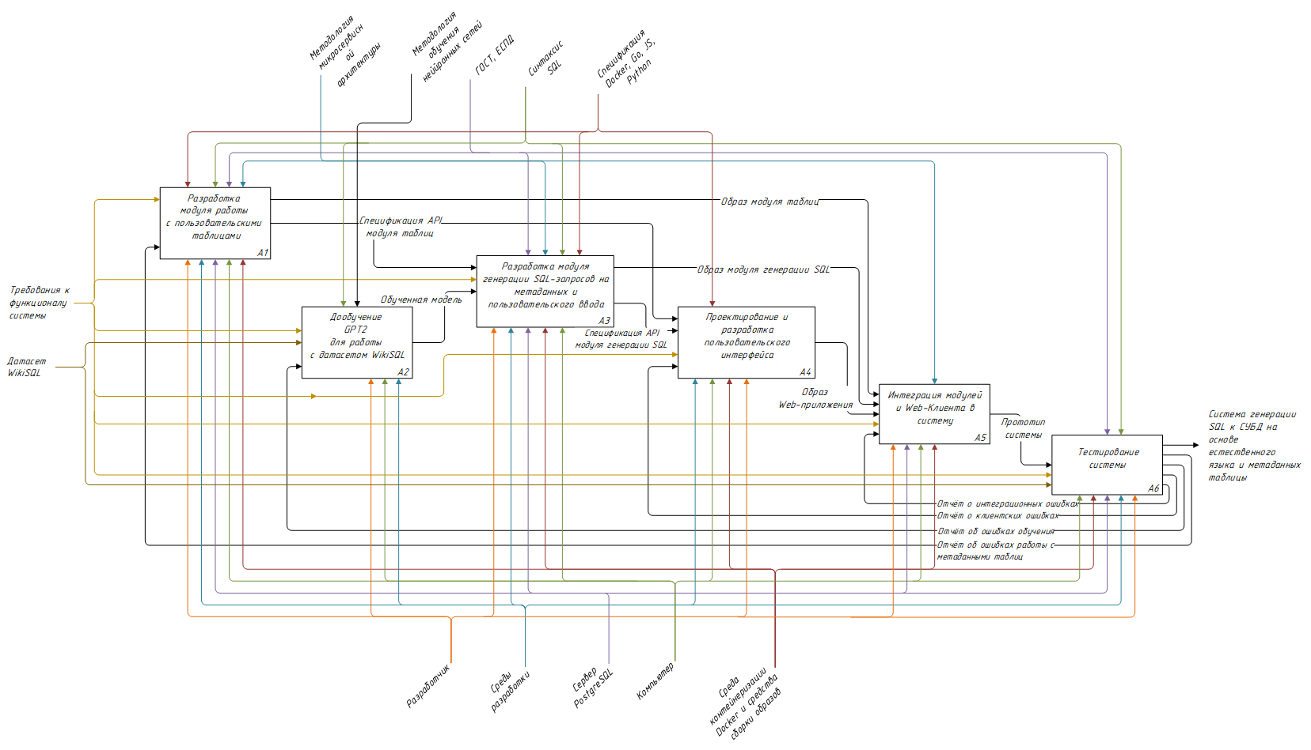
Рисунок 2 – Диаграмма декомпозиции IDEF0 первого уровня

Основными этапами разработки системы генерации SQL-запросов к СУБД на основе естественного языка и метаданных таблиц являются:
- Разработка модуля работы с пользовательскими таблицами – создание компонента, отвечающего за чтение, парсинг и интерпретацию метаданных таблиц (структура, типы полей, связи), а также позволяющий управлять таблицами (создавать, изменять структуру, редактировать, управлять данными);
- Дообучение GPT2 для работы с датасетом WikiSQL – адаптация предобученной языковой модели (GPT-2) под задачу генерации SQL-запросов на основе естественного языка, используя датасет WikiSQL;
- Разработка модуля генерации SQL-запросов на метаданных и пользовательского ввода – реализация логики, объединяющей обученную модель и данные о таблицах, чтобы генерировать корректные SQL-запросы;
- Проектирование и разработка пользовательского интерфейса – создание Web-интерфейса, через который пользователь сможет вводить запросы, управлять таблицами и получать SQL-результаты;
- Интеграция модулей и Web-клиента в систему – объединение всех модулей (таблицы, генератор SQL, интерфейс) в единую систему, обеспечивает их взаимодействие и запуск в единой среде;
- Тестирование системы – проверка работоспособности всей системы, выявление ошибок; убедиться, что она соответствует требованиям.
Данные этапы представлены на диаграмме декомпозиции блоками.
В данной работе под требованиями к функционалу системы понимаются исходные спецификации, определяющие, какие SQL-запросы должны генерироваться, какие типы таблиц поддерживаются, как должен выглядеть интерфейс. Эти требования выступают входными данными для всех основных этапов, обеспечивая единый ориентир разработки.

Под датасетом WikiSQL понимается эталонный набор пар «естественный язык+структура – SQL», используемый как основной входной материал для обучения модели и тестирования всей системы. Он также используется на этапах A1 и A3 для проверки корректности обработки структур данных.
Методология микросервисной архитектуры управляет блоками A1, A3, A4, A5 – требует проектировать компоненты как автономные сервисы. Синтаксис SQL управляет A1, A3, A6 – гарантирует, что все генерируемые запросы соответствуют стандарту. ГОСТ и ЕСПД управляют всеми этапами – регламентируют документирование, оформление кода и отчётов. Методология обучения нейронных сетей управляет A2 и A6 – определяет подход к обучению, выбор метрик.
На этапе «Разработка модуля работы с пользовательскими таблицами» создается компонент, отвечающий за парсинг, анализ и предоставление метаданных реляционных таблиц. В результате выполнения получаются образ модуля таблиц – исполняемый компонент, передаваемый в другие блоки – и спецификация API модуля таблиц – интерфейс, необходимый для взаимодействия с модулем генерации SQL (A3).
На этапе «Дообучение GPT-2 для работы с датасетом WikiSQL» происходит адаптация предобученной языковой модели (GPT-2) под задачу генерации SQL-запросов на основе переданного датасета и требований. В результате получаются новые веса дообученной модели, которая используется далее.
Блок «Разработка модуля генерации SQL-запросов» реализует основную логику системы: комбинирование естественно-языкового запроса пользователя, метаданных таблиц и обученной модели для генерации корректного SQL-запроса. Он использует обученную модель для преобразования текстового запроса в SQL и спецификацию API модуля таблиц для интеграции с ним помимо требований к системе. В результате получается образ модуля генерации SQL и спецификация его API для дальнейшей интеграции.
На этапе «Проектирование и разработка пользовательского интерфейса» создаётся веб-интерфейс, через который пользователь может вводить запросы и получать результаты. Для интеграции с другими частями системы на вход передаются их спецификация API, а также требования к системе.
Этап «Интеграция модулей и Web-клиента в систему» объединяет все разработанные компоненты — модуль таблиц, модуль генерации SQL, веб-интерфейс — в единую систему, работающую в рамках микросервисной архитектуры. В результате получается прототип работающей системы.
Этап «Тестирование моделей» включает функциональное, интеграционное и юнит-тестирование прототипа всей системы. В результате выполнения получаются отчёты, которые возвращаются на прошлые этапы для реализации цикла обратной связи – исправления ошибок при обучении, работе с таблицами, некорректности интеграции или интерфейса и повторного возврата к тестированию.
Вывод: в процессе выполнения домашней работы изучено приобретены навыки функционального моделирования в нотации IDEF0 для заданной предметной области.

Список использованных источников
- Вдовин, В. М. Теория систем и системный анализ : учебник / В. М. Вдовин, Л. Е. Суркова, В. А. Валентинов. – 5-е изд., стер. – Москва : Дашков и К°, 2020. – 644 с. : ил. – (Учебные издания для бакалавров). – Режим досту па: по подписке. – URL: https://biblioclub.ru/index.php?page=book&id=573179.
- Теория систем и системный анализ : учебник : [16+] / С. И. Маторин, А. Г. Жихарев, О. А. Зимовец [и др.] ; под ред. С. И. Маторина. – Москва ; Берлин : Ди-ректмедиа Паблишинг, 2019. – 509 с. : 509 – Режим доступа: по подписке. – URL: https://biblioclub.ru/index.php?page=book&id=574641.
- Качала, В. В. Основы теории систем и системного анализа : учебное пособие / В. В. Качала. — 2-е изд., испр. — Москва : Горячая линия-Телеком, 2016. — 210 с. — ISBN 978-5-9912-0249-7. — Текст : электронный // Лань : электронно-библиотечная система. https://e.lanbook.com/book/111061. — URL:
- Яковлев, С. В. Теория систем и системный анализ : учебное пособие / С. В. Яко-влев. — 3-е изд. — Москва : Горячая линия-Телеком, 2015. — 320 с. — ISBN 978-5-9912-0496-5. — Текст :электронный // Лань : электронно библиотечная система. — URL: https://e.lanbook.com/book/107636.

